WO: Oefeningen bij thema 2 :
- Zoek op in je atlas. Welke geografische streek hoort bij het nummer.
TIP: Op p.24 of 25 of 26 in je atlas vind je de antwoorden.
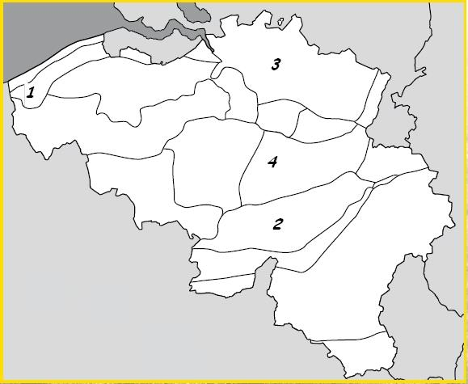
1-POLDERS
2- ……………………………
3- ……………………………
4 - ……………………………

- KLEUR Lotharingen groen

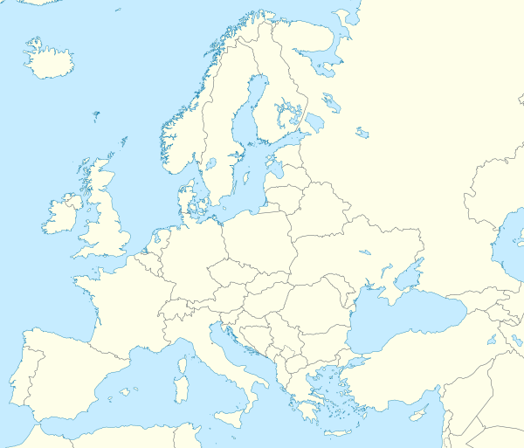
- Duid de volgende plaatsen aan op de kaart.

1-Tsjechië 2-Bulgarije 3-Rome 4-Riga
5-Alpen 6-Oeralgebergte

- Teken zelf de Donau op de kaart van Europa. Arceer de Zwarte Zee.

- Los de vragen op:
In welk werelddeel ligt Mongolië ? ……………………………………………..
Wat is de Lena ? (rivier, berg, gebergte, zee,…) …………………………………………….
Noem een provincie met heel veel zonneschijn in België …………………………………………….
Wat is de provinciehoofdplaats van Oost-Vlaanderen ?…………………………………………….
Van welk land is Antananarivo de hoofdstad ? …………………………………………….
- Lengtegraad en breedtegraad
Welke stad ligt er in de buurt van 4° ZB en 60° WL ? ………………………….

In welk land ben ik ? 20° NB 80° OL ………………………………

Bij welke parallel ligt Vancouver ? ( = wat is dus de breedtegraad van Vancouver) ……………………………..

Wat zijn de coördinaten van Rabat ? ………………………………………………………………..

- Duid de buurlanden van België aan op de kaart op de vorige pagina:
Ten Zuidoosten van België ligt ………………………………..…….… met de hoofdstad ……………………..…………..
Ten Oosten van België ligt het buurland ………………………………… met hoofdstad ………………………………….
Over de Noordzee ligt het buurland …………………………………… met hoofdstad …………………………………..
Vul dit zelf aan met de andere buurlanden :
…………………………………………………………………………………………………………………………………………………..….
…………………………………………………………………………………………………………………………………………………..….
…………………………………………………………………………………………………………………………………………………..….
- Kijk goed naar de studiewijzer op p.16 van het werkboek en maak zelf nog 1 extra vraag. Noteer ook het antwoord.
…………………………………………………………………………………………………………………………………………………..….
…………………………………………………………………………………………………………………………………………………..….
…………………………………………………………………………………………………………………………………………………..….

